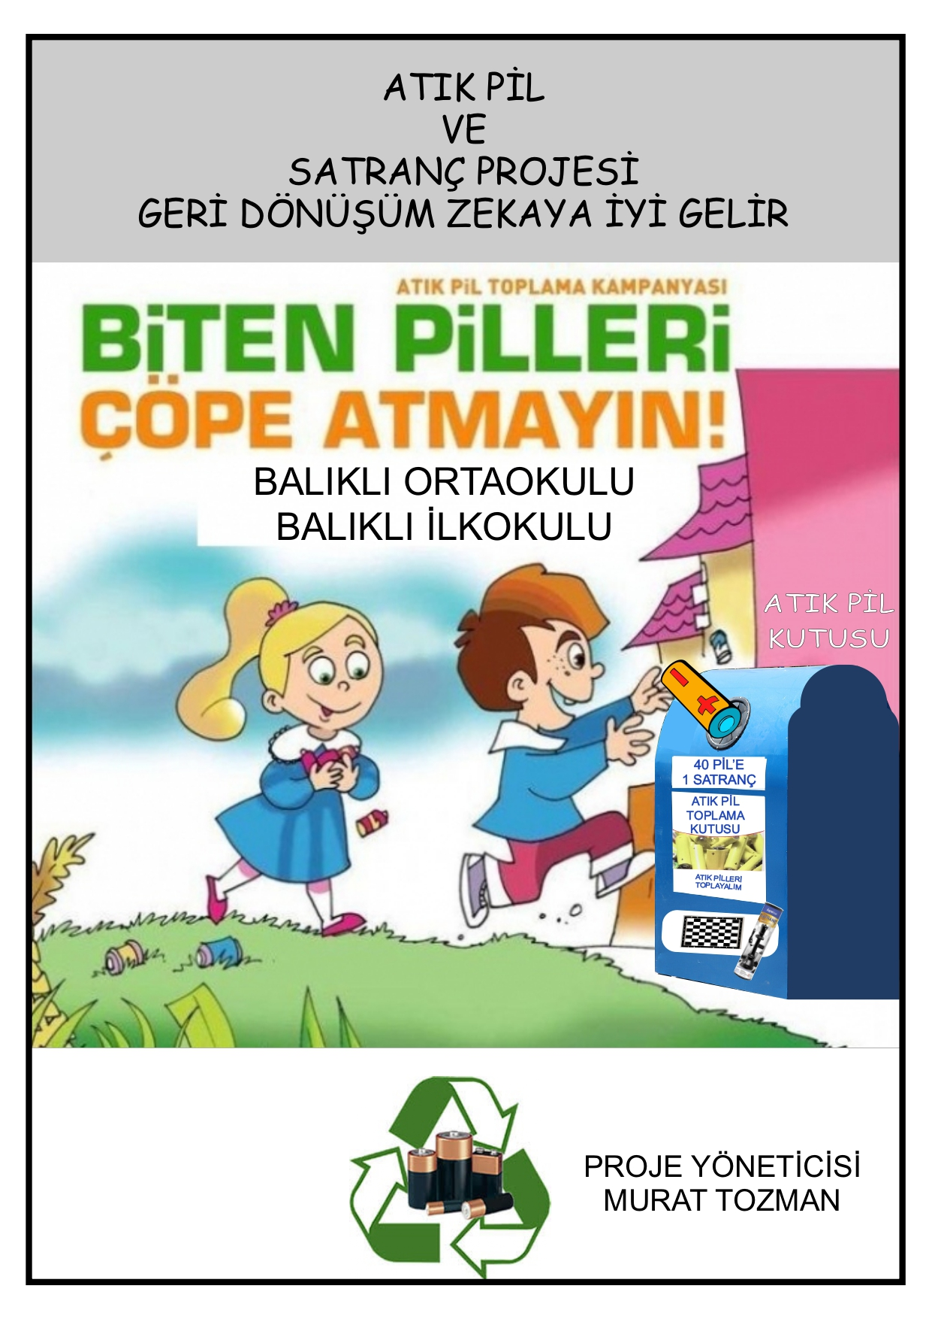

İlçesi: Altıeylül
Okulu: Balıklı Ortaokulu
Proje Yürütücüsü Adı Soyadı: Murat TOZMAN
Görevi/Branşı: Sosyal Bilgiler Öğretmeni

Projenin Adı/Başlığı: “ATIK PİL VE SATRANÇ”
Giriş:
Toprağa, suya kısacası doğaya zarar veren pil atıkları konusunda toplumumuzun yeterli bilince sahip olmadığını görüyoruz yine eğitim ve öğretime faydası bilimsel olarak ispatlanan satranç sporu hakkında bir farkındalık oluşturmak.

Projenin Amaçları:
- Satranç oyununu çocuklara sevdirmek.
- Atık pilin doğaya ve insana verdiği zararı çocuklara öğretmek.
- Maddi durumu olmayan öğrencilere satranç takımı vermek.
- Devletimizin başlattığı geri dönüşüm projesine katkı sunmak.
- Öğrencilerin çaba sarfederek bir oyun gerecine sahip olması bu sayede değer vererek oynamaları .

Projenin Hedefleri
- Satranç oyununu çocuklara sevdirmek.
- Atık pilin doğaya ve insana verdiği zararı çocuklara öğretmek.
- Maddi durumu olmayan öğrencilere satranç takımı vermek.
- Devletimizin başlattığı geri dönüşüm projesine katkı sunmak.
- Öğrencilerin çaba sarfederek bir oyun gerecine sahip olması bu sayede değer vererek oynamaları .

Proje Planı:
- Okullarımızda öncelikle sunumlarla atık pilin zararları anlatılır. Sonrasında öğrencilere 40 tane pil toplarsa kendilerine 1 adet satranç takımı hediye edileceği ikinci kez 40 pil toplarsa zeka küpü hediye edileceği bildirilir.

Projede Uygulanan Yöntemler:
Proje kapsamında panoya asılacak bilgiler:
- Geri dönüşüm ile ilgili posterler, afişler
- Atık pilin zararlarını anlatan bilgi veren yazılar
- Satranç sporu hakkında bilgi veren yazılar
- Atık pil ve satranç projesi hakkında bilgi veren afiş ve posterler

Projenin Uygulanması:
Proje süreci devam etmektedir.

Projenin İzleme ve Değerlendirmesi:
Proje süreci devam etmektedir.

Sonuçlar:
Proje süreci devam etmektedir.

Yerel, Ulusal ve Uluslararası Basında Proje:
Kaynakça:

